**Peleando por el revocamiento de la Agencia de Protección Ambiental (EPA) a los estándares de calidad del agua**

La asociación Puget Soundkeeper en alianza con Columbia Riverkeeper, North Sound Baykeeper de RE Sources, la Federación Pacifica Costera de la Asociación de Pescadores y la Spokane Riverkeeper, representadas por Earthjustice y nuestros asociados del Consejo Tribal Makah, hemos presentado una demanda en contra de la Agencia de Protección Ambiental con siglas en inglés (EPA) y su decisión de erradicar los existentes estándares de calidad del agua.

El dia 13 de Mayo de 2020, la EPA revocó su propia decisión tomada en el 2016, que imponía un fuerte estándar de protección del agua para el estado de Washington y las tribus regionales manteniendo los tóxicos transmitidos por el agua alejado de los peces. Este paso tomado por la administración del presidente Trump, lo cual aumenta las posibilidades a que los contaminadores descarguen grandes cantidades de contaminación tóxica en las aguas del estado, amenazando las comunidades que dependen en la pesca local, además de la población de salmón y ballenas Orcas que cuentan con aguas limpias para su subsistencia. Asistiremos a la corte para reclamar nuestros derechos de poder nadar, pescar y tomar las aguas del estado, además de pelear los últimos esfuerzos de la administración de Trump para destruir las leyes que protegen la salud pública y la limpieza de las aguas en el estado de Washington.

El degradamiento en la calidad de las aguas socava la justicia ambiental cuando las comunidades de menos ventajas socio-económicas se ven afectadas desproporcionalmente pues tienden a tener un mayor consumo peces contaminados.

En Washington la pesca y el consumo de pescado, incluyendo aquellos que lo hacen para su subsistencia, como las tribus y otros grupos, tiene un “uso designado” para nuestras aguas que debe ser protegido por los estándares de calidad del agua bajo el acto federal de Aguas Limpias. La historia del estado de Washington, su cultura y carácter, están conectados muy profundamente con el salmón y la pesca de este, además de los locales pesqueros residentes y la cosecha de mariscos. Datos muestran que los miembros tribales, pobladores originarios de las islas Pacíficas y asiáticas, además de los lugares de pesca recreacionales en Washington consumen un significante alto grado de peces y mariscos en comparación con otras poblaciones, por tanto presentan un mayor riesgo cuando los niveles estándares de agua son bajos. Los familiares de los pescadores comerciales también consumen más del promedio común de 175 gramos diarios de comida marítima.

El departamento de salud de Washington ya está alertando a las personas para que limiten el consumo de salmón Chinook habitante del Puget Sound a dos comidas al mes, y afirma que los binefilos policlorados con siglas en inglés (PCB) son la razón fundamental por lo que la alerta del consumo de pescados en las aguas del estado ha incrementado.

Los químicos tóxicos son la mayor amenaza a las aguas del estado. Un ejemplo de esto, aunque oficialmente fueron prohibidos en 1979, los PCB todavía prevalecen en nuestros peces, aguas y sedimentos, además de seguir siendo arrojados por sitios industriales a nuestras aguas. Estudios científicos también confirman que los PCB biomagnifican la cadena alimenticia. Las especies en lo más alto de esta cadena, como son los humanos y especialmente la ya en peligro de extinción ballena Orca, usualmente tienen un alto contenido de estos altos químicos tóxicos en sus cuerpos.

Los estándares impuestos por el EPA cambiaría el riesgo de desarrollar cáncer en el estado de Washington, de uno en un millón a uno en veinticinco mil. Unas 40 posibilidades veces más de riesgo. EPA no ha producido ninguna evidencia científica para apoyar su decisión de permitirle al púbico un incremento de riesgo producto a estos PBC, los cuales son un conocido y prevalente carcinógena.

Puget Soundkeeper, en alianza con nuestros asociados estamos presentado una demanda en contra de la Agencia de Protección Ambiental con siglas en inglés (EPA) y su decisión de erradicar los existentes estándares de calidad del agua.

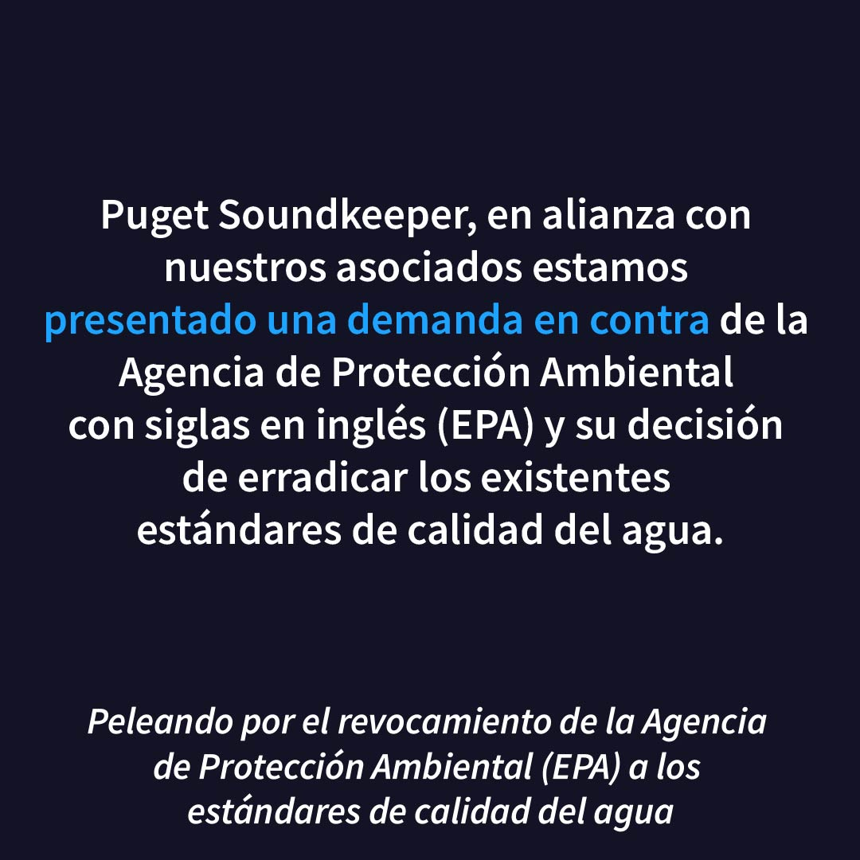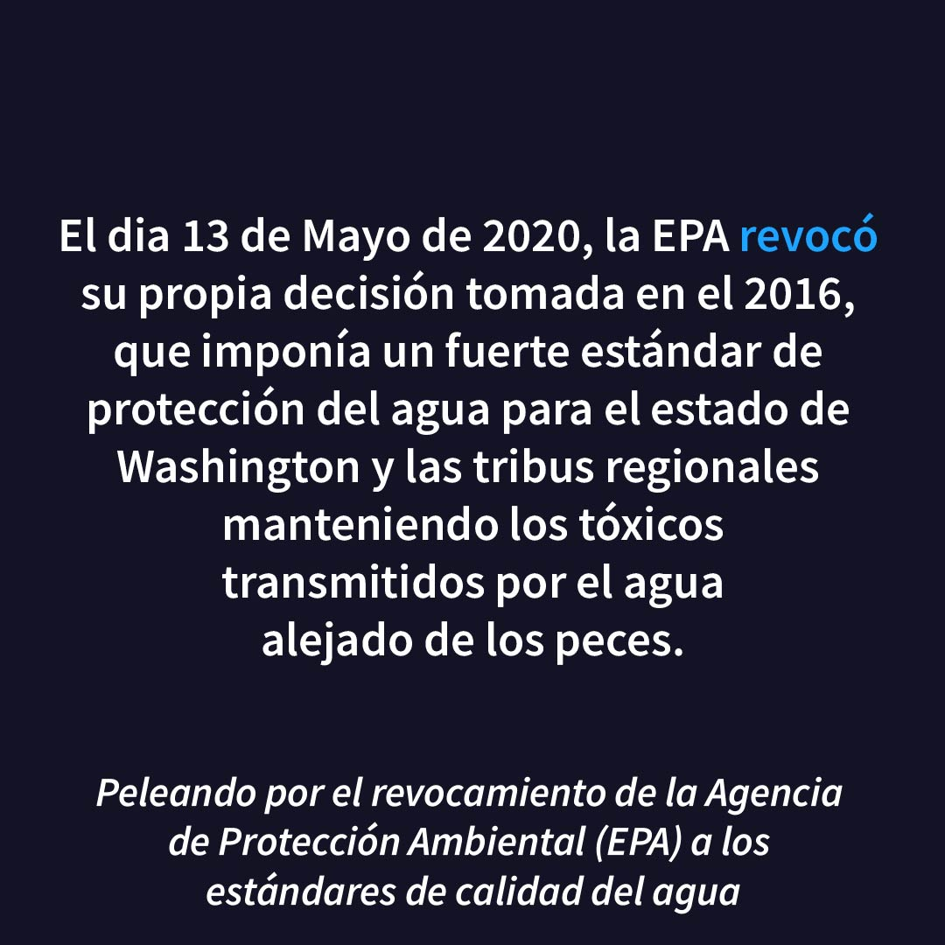Social Media Posts:

